**Python程式設計作業**

**範圍： 字串的處理**

**銘傳大學電腦與通訊工程系**

|  |  |
| --- | --- |
| 班 級 | 電通四乙 |
| 姓 名 | 鄒學緯 |
| 學 號 | 05050554 |
| 作業成果 | 應繳作業共 13 題，第1題16分，後12題每題7分，滿分為100分  我共完成 題，應得 分 |
| 授課教師 | 陳慶逸 |

* 請確實填寫自己寫完成題數，並且計算得分。填寫不實者(如上傳與作業明顯無關的答案，或是計算題數有誤者)，本次作業先扣50分。

EX1: 鳶尾花資料集是非常著名的生物資訊資料集之一，取自美國加州大學歐文分校的機器學習資料庫<http://archive.ics.uci.edu/ml/datasets/Iris>，資料的筆數為150筆，共有五個欄位：  
1. 花萼長度(Sepal Length)：計算單位是公分。  
2. 花萼寬度(Sepal Width)：計算單位是公分。  
3. 花瓣長度(Petal Length) ：計算單位是公分。  
4. 花瓣寬度(Petal Width)：計算單位是公分。  
5. 類別(Class)：可分為Setosa，Versicolor和Virginica三個品種。

試計算 [4.21 3.02 1.09 0.1] 與Iris data中150筆資料的歐式距離值，並輸出與該筆輸入資料最相似的資料及其對應的類別。如:

The closest feature vector is : x x x x

The class of the closest feature vector is: x

**程式碼：**

|  |
| --- |
| **from sklearn import datasets**  **iris = datasets.load_iris()**  **X = iris.data[:, :4]**  **Y = iris.target** |

**執行結果擷圖：**

EX 3: 試實現一個python程式，它能之接收使用者所輸入的文字字串，將索引值為偶數的字元改為小寫，索引值為奇數的字元改為大寫；再把字串反轉才輸出。

例如:

輸入: apple

輸出: eLpPa

輸入: circuit analysis: theory and parctice

輸出: eCiTcRaP DnA YrOeHt :SiSyLaNa tIuCrIc

**程式碼：**

|  |
| --- |
| **name = input('輸入：')**  **a=''**  **for i in range(0,len(name)):**  **if i%2==1:**  **a+=name[i].upper()**  **else:**  **a+=name[i].lower()**  **print("輸出",a[::-1])** |

**執行結果擷圖：**

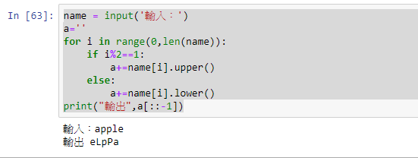

EX 4: 試實現一個python程式，它能列印出100到400之間(包含100與400)，構成數值的三個字元均為偶數的整數所構成的串列(list)。

[說明]：我們可在程式中先建立一個空的串列lst，並利用lst.append()函式來逐漸加入符合條件的項目。

以本題而言，輸出結果應為:

[200, 202, 204, 206, 208, 220, 222, 224, 226, 228, 240, 242, 244, 246, 248, 260, 262, 264, 266, 268, 280, 282, 284, 286, 288, 400]

**程式碼：**

|  |
| --- |
| **a=[]**  **for i in range(100,401):**  **s=str(i)**  **b=int(s[0])**  **c=int(s[1])**  **d=int(s[2])**  **if b%2==0 and c%2==0 and d%2==0:**  **a.append(i)**  **print(a)** |

**執行結果擷圖：**

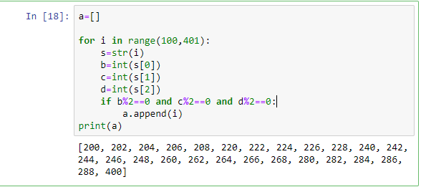

EX 7: 試實現一個python程式，當使用者輸入一個字串，該程式能把這個字串中與第一個字元相同的所有字元全部改為'$'，但第一個字元除外。

例如:

輸入: circuit，輸出: cir$uit

輸入: digital system，輸出: digital system

輸入: introduction to machine learning，輸出: introduct$on to mach$ne learn$ng

**程式碼：**

|  |
| --- |
| **name = input('輸入：')**  **b=''**  **c=name[0]**  **b+=name[0]**  **for i in range(1,len(name)):**  **if name[i]==c:**  **b+='$'**  **else:**  **b+=name[i]**  **print("輸出",b)** |

**執行結果擷圖：**

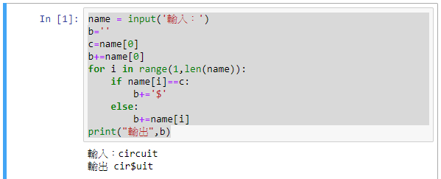

EX 8: 試實現一個python程式，當使用者輸入一個字串，該程式能在這個字串最末端加上'ing'；但是當字串的最末三個字元已經是'ing'時，則在'ing'後面加上'ly'。

例如:

輸入: circuit，輸出: circuiting

輸入: string，輸出: stringly

輸入: introduction to machine learning，輸出: introduct$on to mach$ne learn$ng

**程式碼：**

|  |
| --- |
| **name = input('輸入：')**  **if name[-3]=='i' and name[-2]=='n' and name[-1]=='g':**  **name+='ly'**  **else:**  **name+='ing'**  **print("輸出",name)** |

**執行結果擷圖：**

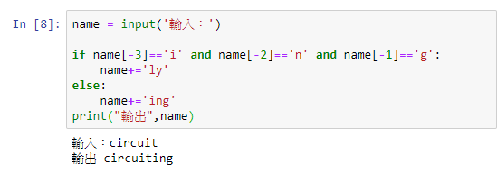

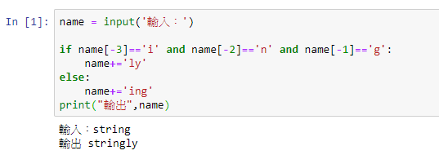

EX 9: 試實現一個python程式，當使用者所輸入的字串中，出現'not'和'poor'這兩個子字串，而且'poor'是出現在'not'這個字串的後面(例如'..is not so poor'這樣的情況)，則將整段'not'…'poor'的子字串改以'good'來取代後再輸出改過的字串，否則原句輸出。

例如:

輸入: His english is not so poor.

輸出: His english is good.

輸入: The lyrics of this song are not so poor.

輸出: The lyrics of this song are good.

輸入: circuit analysis

輸出: circuit analysis

**程式碼：**

|  |
| --- |
|  |

**執行結果擷圖：**

EX 10: 試利用str.rsplit()函式的功能，將輸入的字串以空白為分割點，轉換成list。

例如:

輸入: A Symbolic Analysis of Relay and Switching Circuits

輸出: ['A', 'Symbolic', 'Analysis', 'of', 'Relay', 'and', 'Switching', 'Circuits']

**程式碼：**

|  |
| --- |
| **name = input('輸入：')**  **print(name.rsplit(' '))** |

**執行結果擷圖：**

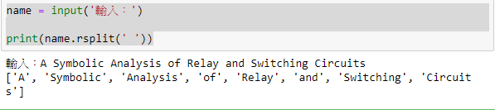

EX 11: 試利用str.rsplit()函式的功能，將輸入的字串以逗號為分割點，轉換成list。

例如:

輸入: The World of Peter, Jane, and Thomas Jefferson

輸出: ['The World of Peter', ' Jane', ' and Thomas Jefferson']

**程式碼：**

|  |
| --- |
| **name = input('輸入：')**  **print(name.rsplit(','))** |

**執行結果擷圖：**

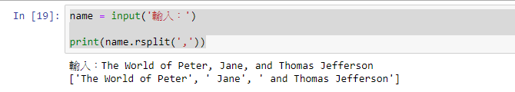

EX 12: 試利用str.rsplit()函式的功能，將輸入的字串以空白為分割點，轉換成list，而且只保留長度大於 n的word (建議使用lst.append()功能)。

例如:

輸入:

Please input a string: A Symbolic Analysis of Relay and Switching Circuits

Please word length n: 6

輸出: ['Symbolic', 'Analysis', 'Switching', 'Circuits']

**程式碼：**

|  |
| --- |
|  |

**執行結果擷圖：**

EX 13: 試利用str.rsplit()函式的功能，達到下述要求的效果。

str = 'https://www.ite.mcu.edu.tw/python-exercises/string'

列印輸出: [https://www.ite.mcu.edu.tw](https://www.ite.mcu.edu.tw/)

**程式碼：**

|  |
| --- |
| **str = 'https://www.ite.mcu.edu.tw/python-exercises/string'**  **print(str.rsplit('/',2)[0])** |

**執行結果擷圖：**

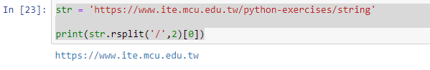

EX 14: 試利用字串格式功能，取浮點數至小數點以下兩位。

例如:

輸入: x = 3.1415926, 輸出: Formatted Number: 3.14

**程式碼：**

|  |
| --- |
| **name =float(input('輸入：'))**  **print('Formatted Number:',round(name,2))** |

**執行結果擷圖：**

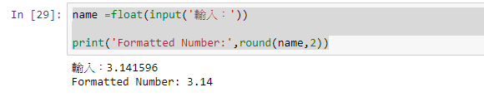

EX 15: 試利用str.replace()這個內建函式的功能，移除輸入字串裡的空格。

例如:

輸入: embedded system, 輸出: embeddedsystem

輸入: Python String Exercise, 輸出: PythonStringExercise

**程式碼：**

|  |
| --- |
|  |

**執行結果擷圖：**

EX 16: 英文字母中的母音共有"a","e","i","o","u"等五個字母，若將同樣字母的大小寫視為不同字元的話，則共有十個不同的字元。試實現一個能夠計算和顯示輸入字串中之母音的Python程式(建議搭配使用lst.append()功能來儲存串列裡的內容)。

例如:

輸入: Verilog & VHDL code, 輸出: 5 , ['e', 'i', 'o', 'o', 'e']

輸入: Apple, 輸出: 2 , ['A', 'e']

輸入: Emma Watson, 輸出: 4 , ['E', 'a', 'a', 'o']

**程式碼：**

|  |
| --- |
|  |

**執行結果擷圖：**